## 总纲：

在使用mysql时，有时需要查询出某个字段不重复的记录，这时可以使用mysql提供的distinct这个关键字来过滤重复的记录，但是实际中我们往往用distinct来返回不重复字段的条数（count(distinct id)）,其原因是distinct只能返回他的目标字段，而无法返回其他字段，例如有如下表user:

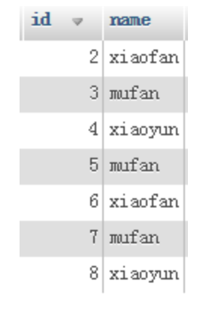

用distinct来返回不重复的用户名：select distinct name from user;，结果为：

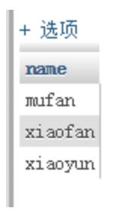

这样只把不重复的用户名查询出来了，但是用户的id，并没有被查询出来：select distinct name,id from user;，这样的结果为：

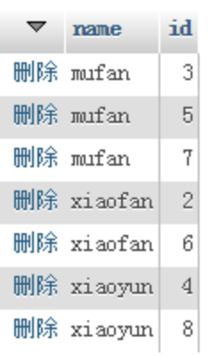

distinct name,id 这样的mysql 会认为要过滤掉name和id两个字段都重复的记录，如果sql这样写：select id,distinct name from user，这样mysql会报错，因为distinct必须放在要查询字段的开头。

所以一般distinct用来查询不重复记录的条数。

如果要查询不重复的记录，有时候可以用group by ：

select id,name from user group by name;

**一、基本使用**

distinct一般是用来去除查询结果中的重复记录的，而且这个语句在select、insert、delete和update中只可以在select中使用，具体的语法如下：

select distinct expression[,expression...] from tables [where conditions];

这里的expressions可以是多个字段。本文的所有操作都是针对如下示例表的：

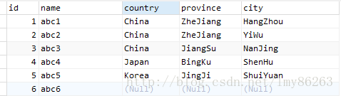

**1.1 只对一列操作**

这种操作是最常见和简单的，如下：

select distinct country from person

结果如下：   
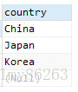

**1.2 对多列进行操作**

select distinct country, province from person

结果如下：   
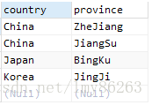

从上例中可以发现，当distinct应用到多个字段的时候，其应用的范围是其后面的所有字段，而不只是紧挨着它的一个字段，而且distinct只能放到所有字段的前面，如下语句是错误的：

SELECT country, distinct province from person; // 该语句是错误的

* 1

抛出错误如下：

[Err] 1064 - You have an error in your SQL syntax; check the manual that corresponds to your MySQL server version for the right syntax to use near ‘DISTINCT province from person’ at line 1

**1.3 针对NULL的处理**

从1.1和1.2中都可以看出，distinct对NULL是不进行过滤的，即返回的结果中是包含NULL值的。

**1.6 对*的处理**

*代表整列，使用distinct对*操作

sql   
select DISTINCT * from person

相当于

select DISTINCT id, `name`, country, province, city from person;